Приложение Б
Диаграмма Ганта

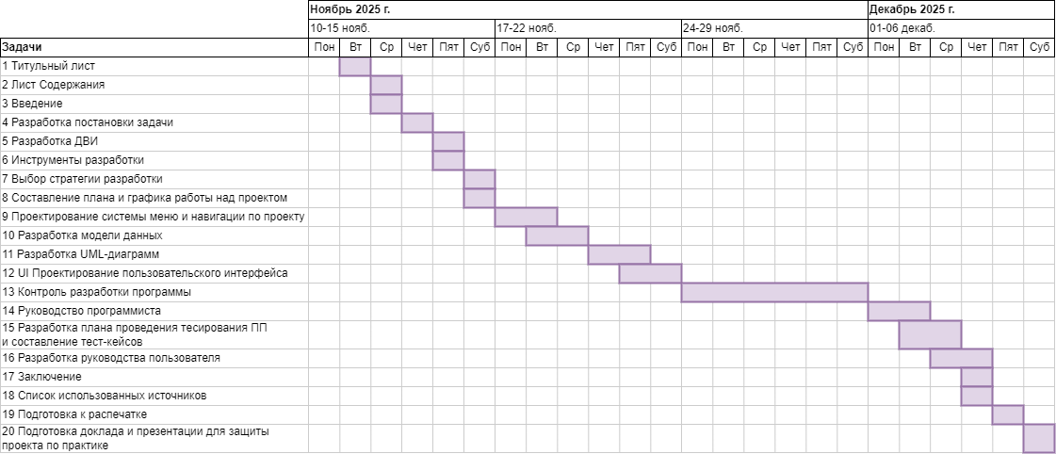
Рисунок Б.1 – Диаграмма Ганта

